医用工学概論実習４ CR結合回路

オシロスコープと発振器を使って、CR結合回路の周波数特性を実際に測定して理解を深める。

CR結合回路は、ほとんど全ての医用電子機器、家電機器内に入っている極めて重要で基本的な
回路なので、必ずCR結合回路の目的、意味を理解するように。

各グループに１台のオシロスコープ、１台の発振器、１台のテスターを用意する。

各自、基板（ラグ板）１枚、抵抗１本、コンデンサ１本を用意する。

- 選択した抵抗器のカラーコードをレポートに記録し、抵抗値Rを読み取る。
使用した抵抗値は誤差を含め、何Ωか、記述して下さい。

- テスターで抵抗値Rを確認して下さい。
カラーコードの値と比較検討して下さい。

- 使用したコンデンサの表示を見て、静電容量Cは何ファラッドか記述して下さい。

- 選択した抵抗値Rと静電容量Cの積（時定数τ）を計算して下さい。

- CR回路（時定数回路）の遮断周波数ｆ＝1/(２πτ) を計算して下さい。

- 時定数（抵抗値と静電容量の積）の単位が、秒 になる理由を説明して下さい。

- CR結合回路の抵抗電圧の振幅（最大振幅値に対する割合（％））と入力周波数の測定値を
記録して下さい。。

抵抗電圧振幅（％）0 10 20 30 40 50 60 70 80 90 100
周波数（Hz）

CR結合回路への入力周波数と抵抗電圧の関係を、エクセルを用いてグラフで示し、
グラフをコピーしてレポートに貼り付けてください。

- 得たグラフから遮断周波数を求めよ。
時定数から得る理論上の遮断周波数と比較して下さい。

- CR結合回路の抵抗電圧出力が、低周波を遮断する理論を記述して下さい。

- CR結合回路のコンデンサ電圧の振幅（最大振幅値に対する割合（％））と入力周波数の
測定値を記録して下さい。

コンデンサ電圧振幅（％）10 20 30 40 50 60 70 80 90 100
周波数（Hz）

CR結合回路への入力周波数とコンデンサ電圧の関係を、エクセルを用いてグラフで示せ。
グラフをコピーしてレポートに貼り付けてください。

- 実験結果から得たグラフから遮断周波数を求めよ。
時定数から得る理論上の遮断周波数と比較して下さい。
- CR結合回路のコンデンサ電圧出力が、高周波を遮断する理論をレポートに記述して下さい。

- 遮断周波数を入力したときの、抵抗電圧とコンデンサ電圧のオシロスコープでの
同時表示グラフを撮影して下の写真と交換して貼り付けて下さい。
（Rは抵抗電圧、Cはコンデンサ電圧）
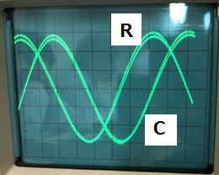
このような結果になる理由を説明して下さい。

１４．遮断周波数を入力したときの、抵抗電圧とコンデンサ電圧の加算グラフを撮影して
下の写真と交換して貼り付けて下さい。
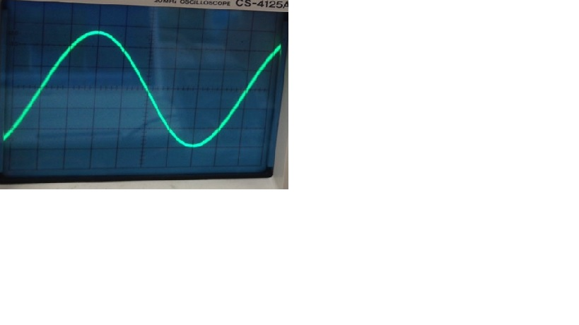
この電圧振幅は、理論上では、入力電圧の振幅の何倍になるか。説明して下さい。

１５．周波数を遮断周波数より低くしたときの同時表示グラフを撮影して
下の写真と交換して貼り付けて下さい。
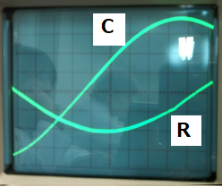
このような結果になる理由を説明して下さい。

１６．周波数を遮断周波数より高くしたときの同時表示グラフを撮影して
下の写真と交換して貼り付けて下さい。
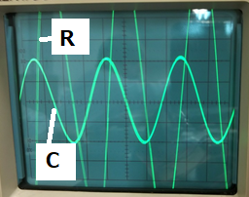
このような結果になる理由を説明して下さい。

１７．遮断周波数を入力したときの、抵抗電圧とコンデンサ電圧のリサージュ曲線を撮影して
下の写真と交換して貼り付けて下さい。
このような曲線になる理由を説明して下さい。
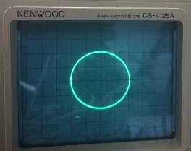

１８．周波数を遮断周波数より低くしたとき、高くしたときのリサージュ曲線を撮影して
下の写真と交換して貼り付けて下さい。
このような結果になる理由を説明して下さい。
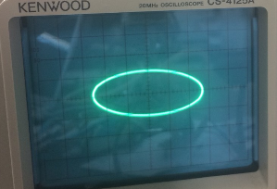
１９．周波数を遮断周波数より低くしたとき、高くしたときのリサージュ曲線を撮影して
下の写真と交換して貼り付けて下さい。
このような結果になる理由を説明して下さい。
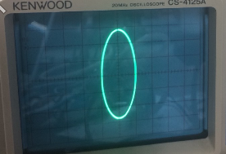

２０．遮断周波数の矩形波を入力したときの、抵抗電圧のオシロスコープのグラフを撮影して
下の写真と交換して貼り付けて下さい。
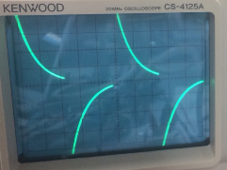
このような曲線になる理由を説明して下さい。

２１．遮断周波数の矩形波を入力したときの、コンデンサ電圧のオシロスコープのグラフを撮影して
下の写真と交換して貼り付けて下さい。

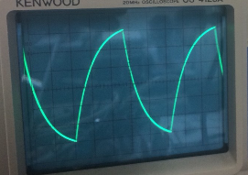
このような曲線になる理由を説明して下さい。

２２．この実習４ の感想、意見を書いて下さい。

